喀什市荒地乡抗旱机井变压器维修项目“5·15”亡人事故调查报告

喀什市人民政府事故调查组
2026年7月10日

目 录
一、事故基本情况 1
（一）事故发生单位基本情况 1
（二）项目基本情况 2
（三）有关单位和人员的合同、劳动关系等情况 3
二、事故发生经过及应急救援情况 3
（一）事故发生经过 3
（二）事故应急救援情况 4
（三）事故信息接报及响应 5
（四）医疗救治和善后情况 5
（五）事故应急处置评估 6
（六）事故相关检验检测和鉴定排除 6
（七）其他可能因素排除 7
三、事故造成的人员伤亡和直接经济损失情况 7
（一）人员伤亡情况 7
（二）直接经济损失 7
四、事故原因和事故性质 7
（一）有关因素的排除 7
（二）法医学尸体检验报告 8
（三）现场勘察情况说明 8
（四）事故性质 8
五、事故整改和防范措施 9
（一）压实主体责任，健全从业人员健康管理制度 9
（二）深化安全教育，补齐身心健康安全宣教短板 10
六、处理建议 10
七、附件：事故调查组成员名单及签到表 10

喀什市荒地乡抗旱机井变压器维修项目“5·15”亡人事故调查报告

2026年5月15日22时，位于喀什市荒地乡托万克莫尔吐木村二组的喀什市抗旱机井变压器维修项目发生一起亡人事故，造成1人死亡。
喀什市人民政府根据《中华人民共和国安全生产法》《生产安全事故报告和调查处理条例》（国务院令第493号）有关规定，成立了由市人民政府相关领导为组长，市水利局相关领导为副组长，纪委监委、应急管理局、总工会、公安局、人力资源和社会保障局等相关职能部门组成的喀什市荒地乡抗旱机井变压器维修项目“5·15”亡人事故调查组，对该起事故进行调查，并邀请市人民检察院派员参加。
事故调查组按照“四不放过”和“科学严谨、依法依规、实事求是、注重实效”的原则，通过现场勘验、调查取证和专家论证，查明了事故发生经过，查清了事故原因，认定了事故性质和责任，提出了事故处理和整改防范的措施建议。
事故调查组认定，喀什市荒地乡抗旱机井变压器维修项目“5·15”亡人事故是一起非生产安全事故。
一、事故基本情况
（一）事故发生单位基本情况
喀什市井水水利工程有限公司，统一社会信用代码：91653101MA78*******，注册地址：新疆喀什地区喀什市夏马勒巴格乡4村6组11号，成立日期：2020年3月17日，法定代表人：艾某，经营范围：机井维修及机井电路维修、水利工程相关服务、电气设备修理等。
（二）项目基本情况
（1）喀什市农民用水协会于2021年10月25日完成登记设立，业务监管单位为喀什市水利局，登记管理机关为喀什市民政局，主要承担辖区用水管理、渠系管护、灌溉调度、水费收缴、农户用水服务等工作职能。
协会现有会员共计144人，其中总会工作人员10人、各乡镇分协会会员134人。协会已制定规范章程，将党建工作管理制度纳入章程，落实党建入章硬性要求；内部治理体系完善，设立监事会开展常态化监督，配合行业主管部门共同监管协会运行。
（2）喀什市农民用水协会于2026年1月4日与喀什市井水水利工程有限公司签订喀什市抗旱机井变压器维修项目合同，合同有效期至2026年6月30日。承担对喀什市抗旱机井高压线路损坏设施设备及电路进行维修，单眼机井维修价格按照电力部门整改工作要求损坏需更换设备规格1000元至15000元以内，确保抗旱机井正常运行保证农业灌溉供水。最终价格以审计结算为准。
2026年4月2日，喀什市水利局向国家电网喀什市供电公司发函申请对喀什市抗旱机井变压器维修项目中涉及荒地乡1村、2村、3村共4眼机井进行断电，荒地乡变电所于4月7日对上述4眼机井变压器实施断电（包括发生事故变压器），自4月7日至事故发生当日一直保持断电状态。
（三）有关单位和人员的合同、劳动关系等情况
2026年5月11日，喀什市井水水利工程有限公司法定代表人艾某委托伊某（前期合作的临时工）临时聘用艾某（死者）开展4眼机井维修，5月15日正式开工维修，未约定完工日期。
二、事故发生经过及应急救援情况
（一）事故发生经过
2026年5月15日10时许，艾某（死者）与司机麦某前往喀什市井水水利工程有限公司库房领取施工材料后，便前往约定的4眼机井处开展维修，监护人伊某15时12分到达现场，第一眼机井的维修已完成，随后3人完成两眼机井的维修，于19时42分抵达第四眼机井变压器维修现场开展剩余维修作业，伊某在侧边对艾某（死者）维修机井作业进行监护，艾某（死者）于21时15分许完成变压器高压保险维修后从变压器台架下至车厢与女儿通话结束后，发现变压器护套未安装，随即站在车厢开始安装护套，1分钟后突然倒在车厢内。
伊某与司机看到艾某（死者）倒在车厢后就立刻查看情况并摆正艾某（死者）身体，恰逢事发当时荒地乡2村第一书记与包户干部途经现场，荒地乡2村第一书记立即拨打120急救电话，之后在车厢内对死者实施心肺复苏，当时艾某（死者）尚有呼吸。
21时35分许，120急救人员抵达事发现场，将艾某（死者）转移至车辆后方空地实施抢救。施救期间，医护人员安排伊某通知家属并取得联系，家属随后赶至现场。经现场抢救无效，医护人员宣告伤者已无生命体征。
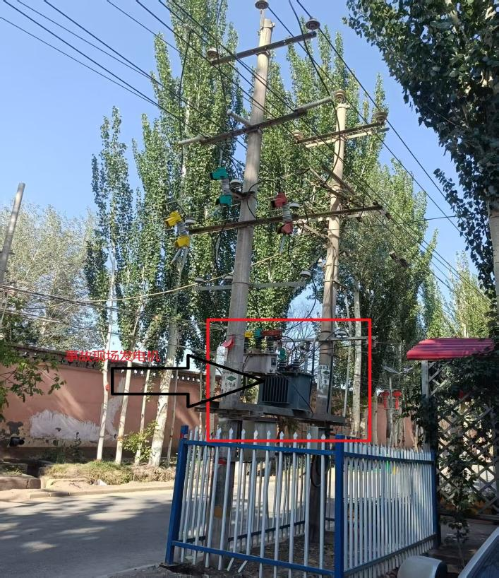
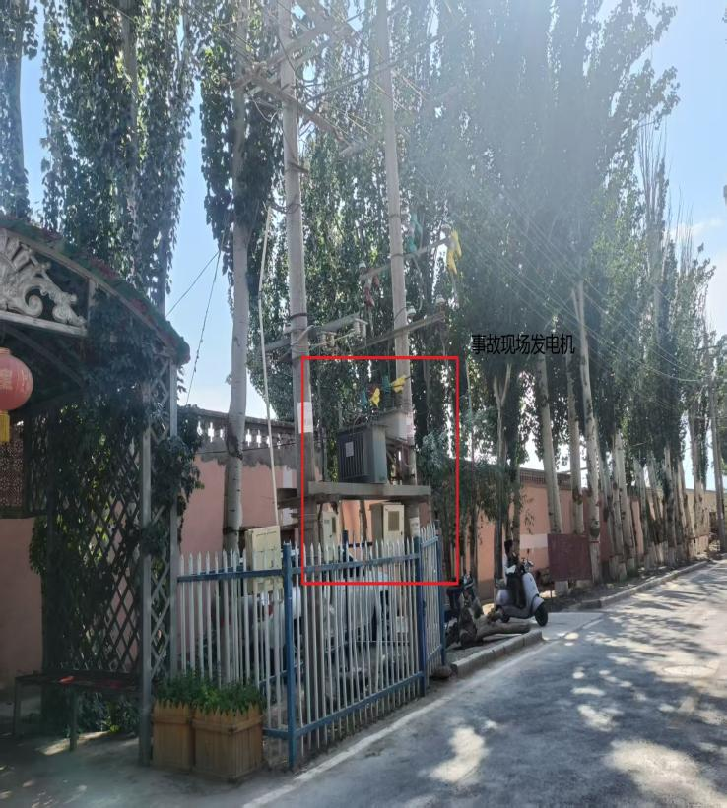
图1 事故现场照片（正面） 图2 事故现场照片（侧面）
（二）事故应急救援情况
2026年5月15日21时16分许，作业监护人员伊某发现艾某（死者）倒在作业车厢内，伊某与司机立刻摆正艾某（死者）身体，恰逢事发当时荒地乡2村第一书记与包户干部途经现场，荒地乡2村第一书记立即拨打120急救电话，之后在车厢内对死者实施心肺复苏。
21时35分许，120救护人员到达现场，立即将艾某（死者）转移至车辆后侧空地进行抢救。医护人员同步安排人员联系其家属，家属接到通知后赶赴现场。经现场持续抢救，医护人员正式宣布艾某（死者）无生命体征。
（三）事故信息接报及响应
21时16分许，伊某电话告知喀什市井水水利工程有限公司法定代表人艾某事故情况，恰逢荒地乡2村第一书记与包户干部走访途经事故现场，伊某立即告知其事故情况，荒地乡2村第一书记立即拨打120急救电话，并通知荒地乡人民政府及相关行业单位，随后荒地乡人民政府及相关行业单位陆续到场进行处置，事故后40分钟许喀什市井水水利工程有限公司法定代表人艾某赶到事故现场。经核查事故情况属实后市应急管理局将事故相关信息以书面形式上报至喀什市委办公室、市人民政府办公室及喀什地区应急管理局。
（四）医疗救治和善后情况
21时35分许，120急救人员抵达现场对艾某（死者）开展紧急救治，最终22时38分宣布其无生命体征。
事故次日（5月16日），法定代表人艾某前往死者家中，与死者户口所在地英吾斯坦乡3村村委会治保主任、派出所警务人员、英吾斯坦乡变电所工作人员协商善后事宜，出于人道主义抚慰金27万元。后续艾某（死者）遗体下葬，未出现家属矛盾激化、信访舆情问题。
（五）事故应急处置评估
事故发生后，现场监护人员第一时间开展心肺复苏并拨打急救电话，属地村干部、水管站、公安、水利、电力、法医等相关单位人员接报后及时赶赴现场，分工开展急救、现场管控、线路勘验、家属沟通等工作，信息传递顺畅，现场处置流程有序，未造成次生意外、不良社会舆情。喀什市井水水利工程有限公司法定代表人主动对接家属出于人道主义抚慰金，善后处置平稳。
（六）事故相关检验检测和鉴定情况
5月15日，变电所工作人员、法医到达现场后，变电所工作人员使用验电器对事故变压器电路检测，确认施工前、事故发生后线路处于无电状态；法医对艾某（死者）体表进行检查，判定死者无外伤、无触电痕迹，若要进一步查明死因，需对死者遗体进行解剖检验，因家属不同意解剖检验，第二天对死者遗体进行下葬。
6月11日，市水利局及市农民用水协会邀请具有承装（修、试）电力设施许可证的新疆拓宇电力建设工程有限公司对发生事故变压器电路进行检测并出具10kV三相组合式互感器（高压计量箱）试验记录和变压器试验报告，经检测结果为：三相下引线断开、设备不存在漏电、不带电。
（七）其他可能因素排除
结合现场变电所工作人员、法医勘验及新疆拓宇电力建设工程有限公司检测情况分析，可排除人为故意破坏、极端突发自然灾害、线路带电触电致死等因素。
三、事故造成的人员伤亡和直接经济损失情况
（一）人员伤亡情况
本次事故造成1人死亡：艾某（死者），身份证号码：653121196510******，家庭住址：新疆喀什市塔尔吾古孜村二组036号，维修作业人员。
（二）直接经济损失
事故发生后，喀什市井水水利工程有限公司法定代表人艾某出于人道主义向死者家属支付抚慰金27万元。
四、事故原因和事故性质
（一）有关因素的排除
艾某（死者）完成变压器高压保险维修，与女儿通话结束后，开始安装变压器护套过程中突发倒地，因家属不同意解剖检验，法医现场对尸体表面鉴定未发现外伤及触电痕迹，且6月11日新疆拓宇电力建设工程有限公司对发生事故变压器电路进行检测并出具检测报告，经检测结果为三相下引线断开、设备不存在漏电、不带电，排除触电身亡可能。
（二）法医学尸体检验报告
经尸体表面检验，全身体表未见任何开放性创口、挫伤及其他机械性损伤，出诊颅骨、胸廓及四肢长骨未抠及骨折征象；四肢末端及身体其他部位未见明显电流斑。因死者家属拒绝解剖检查，无法开展组织病理学、毒物学及内脏器官的详细检查，故具体致死原因不能通过本次尸检明确。结果委托单位提供的事发过程及现场勘查、尸表检验所见体表特征分析：可排除机械性损伤所致的死亡，不排除自身潜在疾病急性发作引起的猝死。
（三）现场勘察情况说明
经第三方专业机构新疆拓宇电力建设工程有限公司检测确认，事发施工前涉事线路已断电，可彻底排除触电致死情形；公安法医开展尸表勘验，排除外力撞击、物体打击、他杀、摔伤、砸伤等致死因素；现场监控画面显示，当事人呈站立状态、身体突然倒车厢，全程无遭受外部伤害的肢体动作；同时经核查，作业现场不存在塌方、中毒、高温、机械伤害等各类安全生产隐患。
（四）事故性质
综上所述，事故现场不存在物的不安全状态和人的不安全行为，结合事故调查组的相关笔录，艾某的死亡符合《生产安全事故统计管理办法》第六条第三项：“生产经营单位从业人员在生产经营活动过程中，突发疾病（非遭受外部能量意外释放造成的肌体创伤）导致死亡”的规定。事故调查组认定喀什市荒地乡抗旱机井变压器维修项目“5·15”亡人事故是一起非生产安全事故。
五、事故整改和防范措施
（一）压实主体责任，健全从业人员健康管理制度
市水利局和市农民用水协会督促水利运维、机电维修等项目施工单位全面落实安全生产主体责任，补齐从业人员身体健康管控制度短板，建立从业人员入职体检、年度定期体检、岗前健康排查三项刚性制度。一是严格落实入职准入体检，所有涉电、高空、野外、机井运维高强度岗位从业人员，上岗前必须开展全面健康体检，重点筛查心脑血管、基础慢性病、突发性疾病等高危病症，留存体检报告归档备查，严禁招录患有高危突发性疾病人员从事野外、涉电、夜间高强度作业。二是常态化落实年度健康复检，对在岗一线作业人员每年组织专项体检，动态更新从业人员健康台账，对身体条件不符合岗位作业要求人员，立即调离高危作业岗位，严禁带病上岗、超体能作业。三是建立作业当日健康问询机制，每日施工作业开工前，现场负责人逐一问询作业人员身体状态，存在头晕、胸闷、体虚不适等症状人员，一律禁止开展施工作业。
（二）深化安全教育，补齐身心健康安全宣教短板
市水利局和市农民用水协会督促水利运维、机电维修等项目施工单位优化安全生产教育培训内容，破除安全教育只聚焦操作安全、忽视身心健康的工作误区。一是拓宽安全教育培训范围，将从业人员慢性病管控、高强度作业身体防护、突发疾病自救互救、心肺复苏急救知识纳入常态化安全培训，改变以往只培训操作规范、设备安全的单一宣教模式。二是常态化开展身心安全警示教育，结合本次非生产安全亡人事故，组织全体一线作业人员专题学习，重点宣讲野外高强度作业身体负荷风险、基础疾病作业危害，引导从业人员主动上报自身病史、身体不适情况，杜绝隐瞒病情上岗作业。
六、处理建议
依据《生产安全事故统计管理办法》 （原安监总厅统计〔2016〕80 号）第七条规定，“经调查（或由事故发生地人民政府有关部门出具鉴定结论等文书）认定不属于生产安全事故的，由同级安全生产监督管理部门依据有关结论提出统计核销建议，并在本级政府（或部门）网站或相关媒体上公示7日。”的规定，建议市政府批复同意事故报告后，按照相关审批流程申请核销。
七、附件
附1：事故调查组成员名单及签到表
附2：第三方电力部门检测报告
附3：死亡证明

喀什市人民政府事故调查组
2026年7月8日

